# Сценарий новогоднего досуга для детей 5–6-лет «Волшебный посох деда мороза»

Сценарий новогоднего досуга для детей 5–6-лет «Волшебный посох деда мороза»

*«****Волшебный посох деда мороза****»*

Герои: пираты-разбойники, снегурочка – взрослые.

Дети: Капитан со шпагой, льдинки, медузки, пираты, белые медведи, оркестр колокольчиков.

Атрибуты: Макет корабля, снежно-морская тематика на стенах, **посох деда мороза**, воздушные шарики для танца льдинок, послание от **деда мороза** (в виде снежинки, подзорная труба.

## Ход праздника:

Под музыку дети заходят и становятся в круг, танцуют.

1.Воспитатель: Под Новый год, как в сказке, полным - полно чудес,

Спешат на поезд елки, покинув зимний лес.

2.Воспитатель: Подмигивают звезды и водят хоровод,

И все это случается под праздник Новый год.

Песня про новый год.

*(дети садятся на стулья, поставленные заранее треугольником для корабля)*

Звучит музыка зимнего ветра. Девочкам-льдинкам раздаются белые или серебристые воздушные шары для танца, можно с рисунком снежинок. К одному из шариков прикреплено послание от **деда мороза в виде снежинки**.

1.Воспитатель: Слышите, ребята, какой поднялся сильный ветер, словно хочет нам что-то рассказать.

2.Воспитатель: К нам спешат маленькие льдинки, сейчас мы узнаем – какие **новости они принесли**.

Танец льдинок с шариками.

1 Льдинка: Наш добрый дедушка **мороз** оставил вам послание.

2 Льдинка: Просил он срочно передать всем детям пожелание.

3 Льдинка: Вот послание, возьмите, и скорей его прочтите. *(отдаёт шарик с посланием воспитателю, и садятся на стулья)*

1 Воспитатель: Ребята, взгляните сюда, дедушка **мороз** передаёт нам какие-то важные **новости**.

«Дорогие ребята, ваши подарки я спрятал в надёжном месте, только мой **волшебный посох** может указать – где они. Да вот беда, пока развозил подарки другим детям – его украли пираты. Найдите мою внучку Снегурочку, она поможет вам вернуть мой **волшебный посох**. Ваш дедушка **мороз**».

2 Воспитатель: Ребята, нам нужно отправляться на поиски **волшебного посоха деда мороза и Снегурочки**, только кто же нам поможет в таком трудном путешествии?

Звучит музыка, выходит капитан.

Капитан: Я отважный капитан, плавал через океан! У меня есть **волшебная подзорная труба**, она укажет нам правильный путь! *(отдаёт трубу воспитателю)*

1 Воспитатель: А чтобы в пути было веселее, дружно споём песню.

Песня про кораблик.

(пока дети поют песню полукругом, к передним стульям приставляется макет корабля.)

Капитан: А теперь,слушай мою команду: приготовиться к отплытию, поднять паруса, вперёд!

(дети занимают места на стульях-корабле и под звуки моря *«плывут»*

2 Воспитатель: Прямо по курсу необычный остров – что это?

1 Воспитатель: смотря в трубу – Это не остров, это маленькие медузы хотят указать нам путь, сейчас посмотрим.

Танец медузок.

Воспитатель: Милые медузы, подскажите нам – где спрятались пираты, они украли **волшебный посох деда мороза**, и нам надо обязательно его вернуть.

Медузы: Рядом плавает беда, зря приплыли вы сюда.

Медузы: Здесь разбойники живут, тут же вас подстерегут!

*(уплывают)* Звучит музыка пиратов, свист, смех.

1 Пират: Мы разбойники лихие, мы пираты удалые!

2 Пират: С нами вам не совладать, и от нас не убежать!

1 Пират: Сколько хорошеньких, маленьких детишек, вот так удача, вот это улов!

Капитан: *(выходя с со шпагой вперёд)*

Я отважный капитан, видел много разных стран, защищу я свой корабль, и в обиду нас не дам! *(идёт со шпагой на пиратов, они пятятся и боятся)*

1 Пират: Ой, ой, ой, капитан, опусти шпагу, мы же просто пошутили.

2 Пират: Да, и оружия у нас нет, одна лишь команда осталась. Зато какая весёлая команда пиратов! Эй, голубчики, идите сюда!

Танец пиратов.

Воспитатель1 Как же вам не стыдно, вы украли **посох деда мороза**, а ну отдавайте нам его!

1 Пират: И ничего мы не крали, не было никакого такого **посоха волшебного**!

Воспитатель2: Ага, вот вы и проговорились, что **посох то волшебный**, он указывает – где спрятаны подарки для ребят!

2 Пират: *(обиженно)* – Дааа, чуть что так подарки для ребят, а нас никто с новым годом не поздравил и подарков не вручил! *(обнимаются, плачут)*.

Воспитатель1: Поможете нам отыскать **посох**, так и быть, и вам подарки достанутся от **деда мороза**, если обещаете больше не разбойничать!

Пираты *(оба)*: Обещаем!

Воспитатель 2 : Тогда занимайте места на нашем корабле и полный вперёд!

*(музыка моря)*

Воспитатель 1 : Прямо по курсу огромный айсберг, а на нём белые медведи.

Приготовиться к высадке.

Воспитатель 2 : Кажется, они встречают нас песней, давайте послушаем!

Песня медведей с балалайками.

Воспитатель 1 : Здравствуйте, белые медведи, не находили ли вы здесь **волшебный посох деда мороза**?

Мишки: **Посох мы не находили**, а вот Снегурку встречали. *(садятся)*

Воспитатель:2: Что ж, ребята, пришло время звать Снегурочку, уж она точно нам поможет.

….Зовут…Приходит….

Снегурочка: Сколько красоты и смеха! Без **детей скучала я**!

Рада видеть вас я, дети! Рада видеть всех, друзья!

Ага, даже пираты – и те здесь, что, исправиться решили, голубчики!

Пират1: *(стуча зубами)* Мммы бббы рады пппомочь, да только ххххолодно тттут, сейчас закоченеем!

Снегурочка: Это не беда, становитесь ка с нами в хоровод, поиграем вместе, согреемся.

Игра с пиратами *«Не выпустим»*, *«Горячий уголёк»* *(уголёк – разукрашенный в чёрную краску снежок)*

После первой игры Снегурочка показывает уголёк и говорит: А это **волшебный уголёк**, его нужно передавать быстро-быстро, чтобы не обжечься. *(игра также проводится в кругу.)*

Далее дети садятся.

1 Воспитатель: Ну, что, пираты, вспомнили – куда **посох спрятали**?

2 Пират: Да как же мы его найдём – столько снегу намело вокруг!

Снегурка: Нам помогут **волшебные колокольчики**, их звон укажет на **посох деда мороза**.

Ансамбль колокольчиков.

Снегурка: А вот и наш **посох**, видите – засветился **волшебными огоньками**! (**посох**, спрятанный под декорации группы, к примеру под *«сугробы»* - ткань, после ансамбля нужно *«включить»*, т. е. зажечь возле него гирлянду)

Снегурка вынимает его…

Снегурка: Вот и пришло время праздника и настоящего веселья, собирайтесь все на весёлый танец!

Финальный танец.

Пираты: А как же подарки?

Снегурка: Сейчас наш **посох** укажет нам – где их спрятал для всех дедушка **мороз**!

Ну-ка **посох**, укажи, где подарки – подскажи!

….Раздача….

Жаль, друзья, прощаться надо,

Нам домой уже пора

Только нас не забывайте,

До свиданья, детвора!

*(музыка)*

Воспитатель: Наш праздник подошёл к концу.

Счастливого вам **Нового Года**!

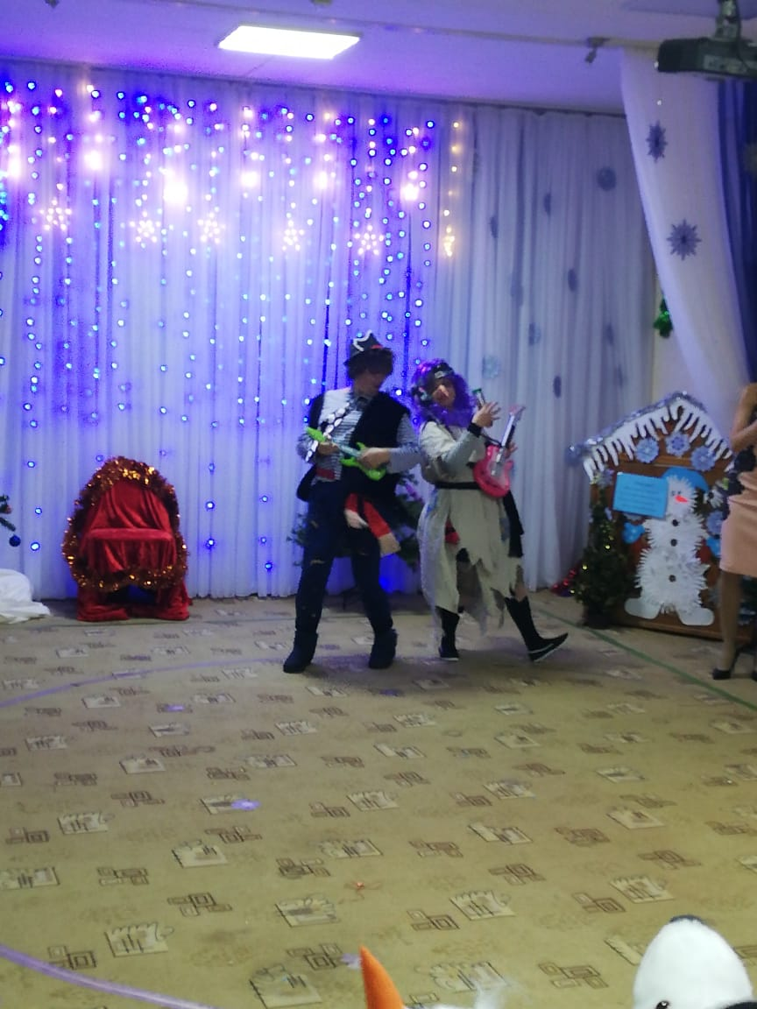

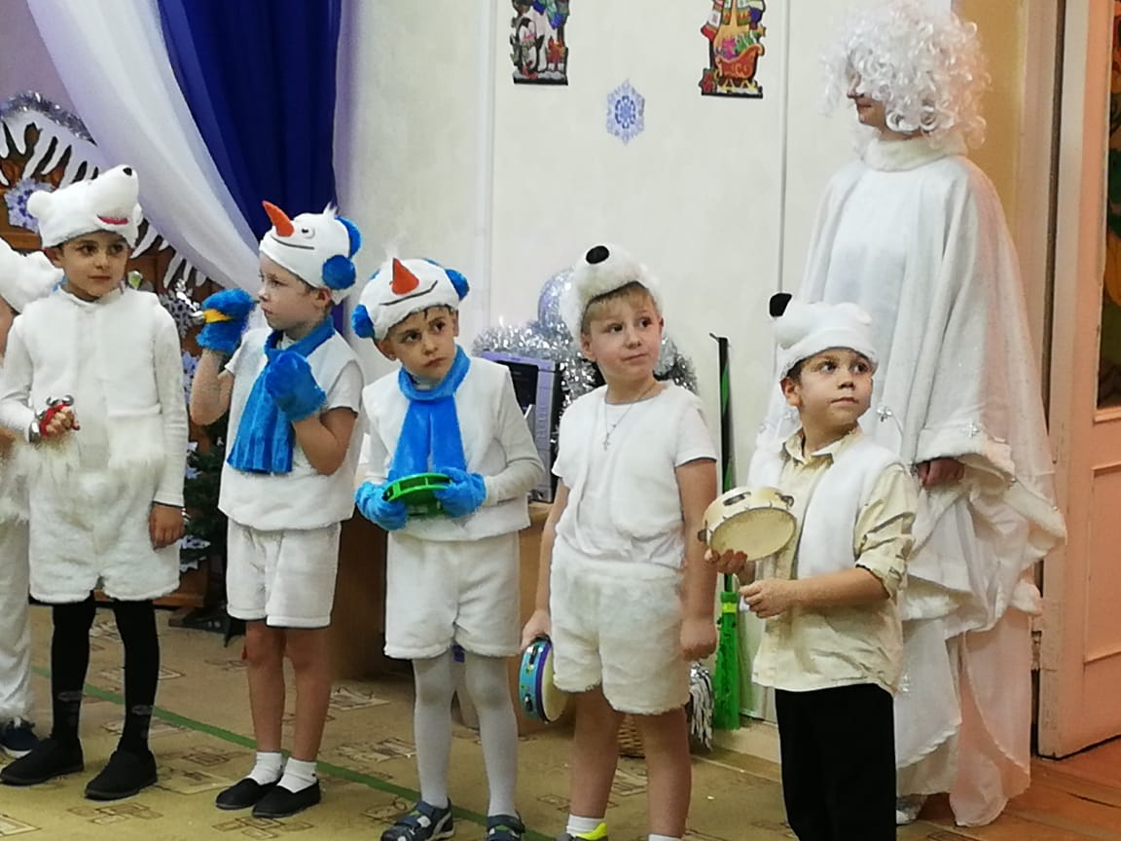

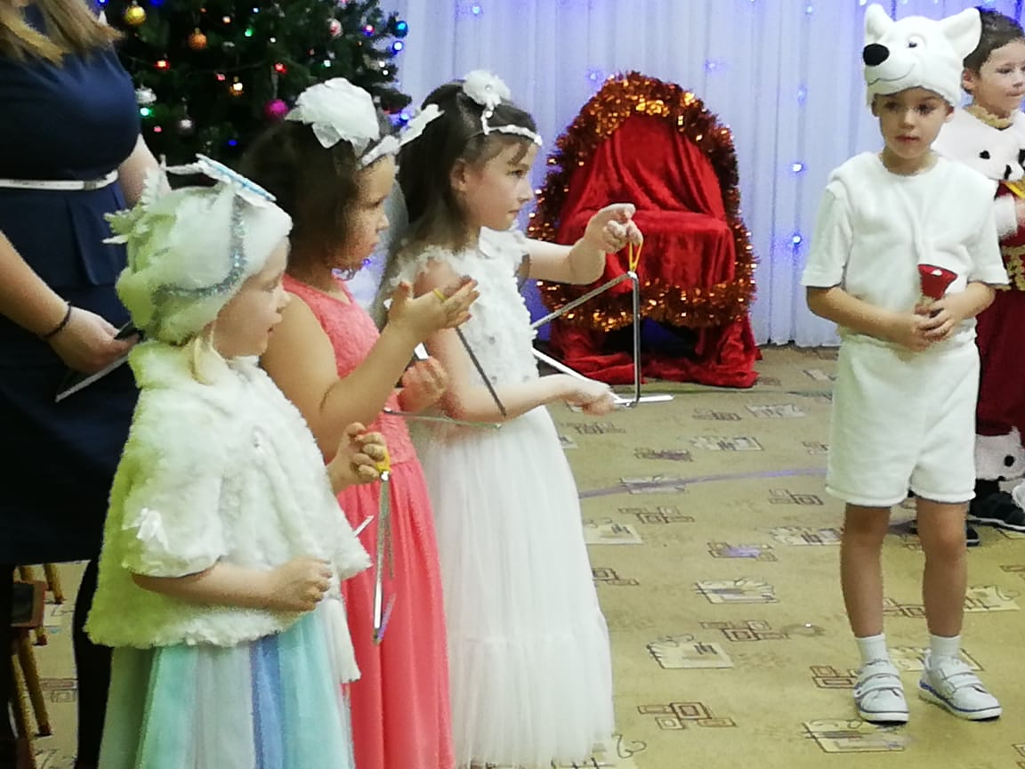

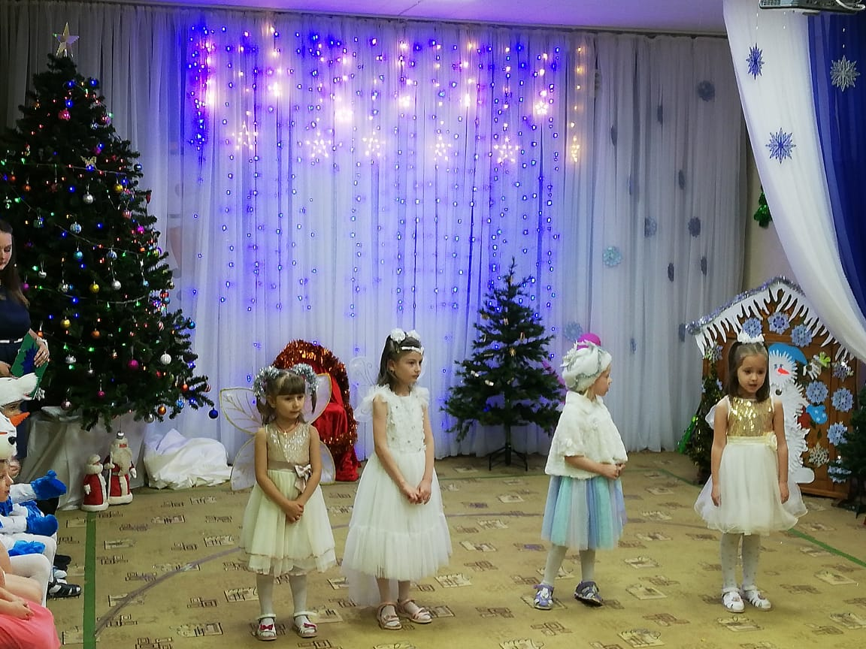

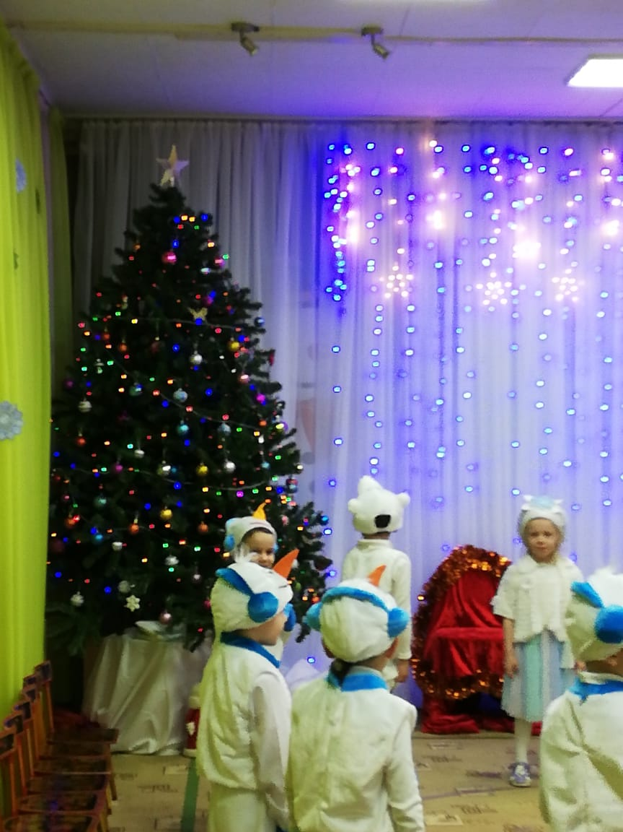

# D:\Юлия\тематические дни фото\нгс6.jpg

# D:\Юлия\тематические дни фото\нгс7.jpg

# D:\Юлия\тематические дни фото\нгс8.jpg